附件1：

**武汉工程大学邮电与信息工程学院**

**班主任工作质量评价考核办法（试行）**

一、总则

**第一条** 为全面贯彻党的二十大会议精神，以习近平新时代中国特色社会主义思想为指导，全面贯彻党的教育方针，落实立德树人根本任务，推动高校思想政治工作高质量发展，按照中共中央、国务院《关于加强和改进新形势下高校思想政治工作的意见》和《武汉工程大学邮电与信息工程学院班主任管理规定》〔院政发（2020）〕43 号文件等精神，进一步加强学院班主任队伍建设，特制订班主任工作质量评价考核办法。

**第二条** 班主任工作质量评价考核坚持德才兼备标准，坚持定量考核和定性考核相结合、日常考核与集中考核相结合，考核结果与班主任续聘相结合的原则，考核工作做到公开、公平、公正，注重实效。

**第三条** 班主任工作质量评价考核工作由学生工作部统一布置，各二级学院、校区具体组织实施，考核对象为学院全体班主任，不针对行政班级。考核工作实行回避制度、交叉考核制度、意见反馈制度。

**第四条** 按照班主任工作性质和管理周期的特点，学院确定每年 7 月进行本年度班主任工作质量评价考核工作。

二、考核组织与程序

**第五条** 学生工作部负责制定《班主任工作质量评价考核指标体系》，作为班主任工作质量评价考核主要依据。

**第六条** 班主任对照班主任工作质量评价指标体系提供个人年度工作总结和相应支撑材料至所在二级学院、校区。

**第七条** 各二级学院、校区成立班主任工作质量评价考核小组，主要成员由各二级学院、校区负责人、党总支副书记、学工办主任、年级组长组成。通过定期检查班主任工作台账，核实有关数据及材料，对照班主任工作质量评价量化指标体系进行打分，考核结果面向二级学院、校区全体班主任进行公示三天，公示无异议后，报学工部审核备案。

三、考核指标及程序

**第八条** 考核指标内容及程序

班主任工作质量评价考核实行量化指标体系评价。由学生工作部制定《班主任工作质量评价考核指标体系》（见附件），各二级学院、校区要将班主任带班情况由本人签字确认，二级学院校区审核盖章后提交给学生工作部进行报备。班主任带班如有变化应在调整之后 3 个工作日内及时向学生工作部报告。

学院根据班主任工作质量评价考核指标体系内容，统一制定《班主任工作手册》，班主任按照《班主任工作手册》要求做好工作记录，建立好班主任工作台账；各二级学院、校区负责对《班主任工作手册》记载情况和工作完成情况进行检查并做好记录，每月统计汇总班主任工作完成情况，作为班主任工作质量评价考核重要支撑依据。

在班主任工作进行评价考核时，由二级学院、校区考核小组按照《班主任工作质量评价考核指标体系》进行测评打分，测评结果经二级学院、校区党政联席会讨论通过，公示三天无异议之后，向学生工作部进行报备。

四、考核结果运用

**第九条** 在考核年度内，出现下列情况之一者，经考核工作小组研究可确定为不合格等级：

（一）在师生中散布反对四项基本原则、影响校园和社会安定言论，造成恶劣影响的；

（二）不接受工作任务，经教育不改的；屡次不能按时完成组织交给的工作任务，造成不良影响的；

（三）学生发生突发事件，未能及时妥善处置且造成严重后果的；

（四）受到党纪、政纪处分及治安或刑事处罚的；

（五）对学生中的违纪行为隐瞒不报、故意包庇的；纵容或指使学生违法违纪，造成恶劣影响和严重后果的；

（六）无正当理由，不按规定参加班主任考核的；

（七）师德师风考核评价为不合格的；

（八）经学院认定应确定为“不合格”的其他事件或行为。

**第十条** 班主任工作质量评价考核分为毕业年级和非毕业年级进行考核。所负责班级为毕业班级，班主任考核分值按照总分 100 分来进行计算；所负责班级为非毕业班级，班主任考核按照总分 80 分来计算，对照 100 分进行百分比换算。

**第十一条** 班主任所带班级超过一个以上，考核分数取所带班级分数的平均值；班主任既负责毕业年级同时又负责非毕业年级班级的班主任，考核分数取所带班级分数的平均值。

根据班主任工作质量评价考核总分进行排序，将考核结果分为三个等级：优秀、合格、不合格。

（1）班主任工作质量评价考核得分在 60 分（不含 60 分）以下的，考核结果为不合格，解除班主任聘任，两年内不得再次聘任为班主任；

（2）班主任工作质量评价考核得分在 60 分至 90 分区间的，考核结果为合格；

（3）班主任工作质量评价考核得分在 90 以上（含 90 分）、综合排名在全院班主任前 10%以内的，有资格参加学院优秀班主任的评选。

**第十二条** 学生工作部根据本考核办法，对各二级学院、校区进行工作指导和业务监管，凡出现违反规章制度的问题，一经查实，严肃追究相关主体的责任。

**第十三条** 考核期间班主任带班时间未满一个月的，参加年度考核，只写评语，不确定等次。

五、附则

**第十四条** 本办法由学院授权学生工作部负责解释。

**第十五条** 本办法自发文之日起施行，《武汉工程大学邮电与信息工程学院班主任考核办法》院政发〔2020〕44 号文件规定与本办法不一致的，以本办法为准。

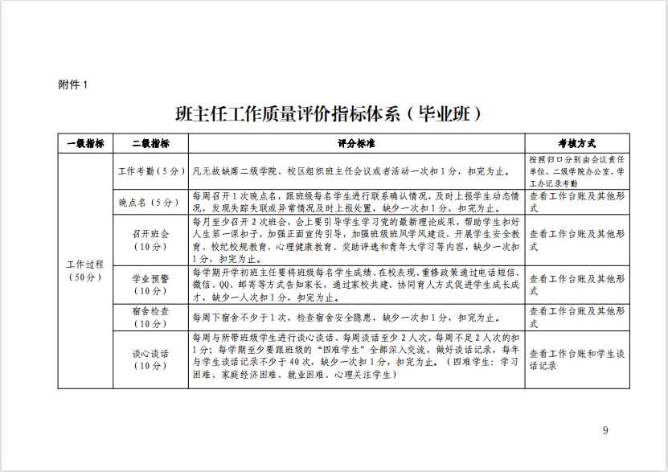

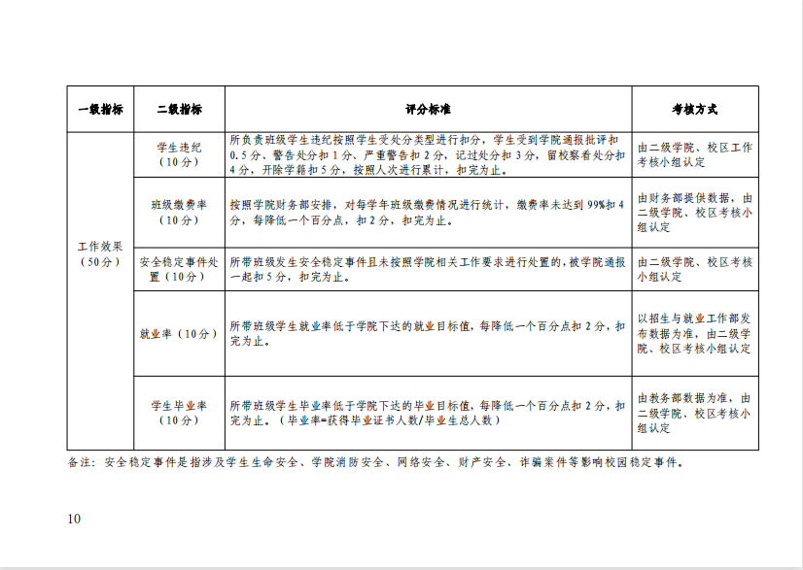

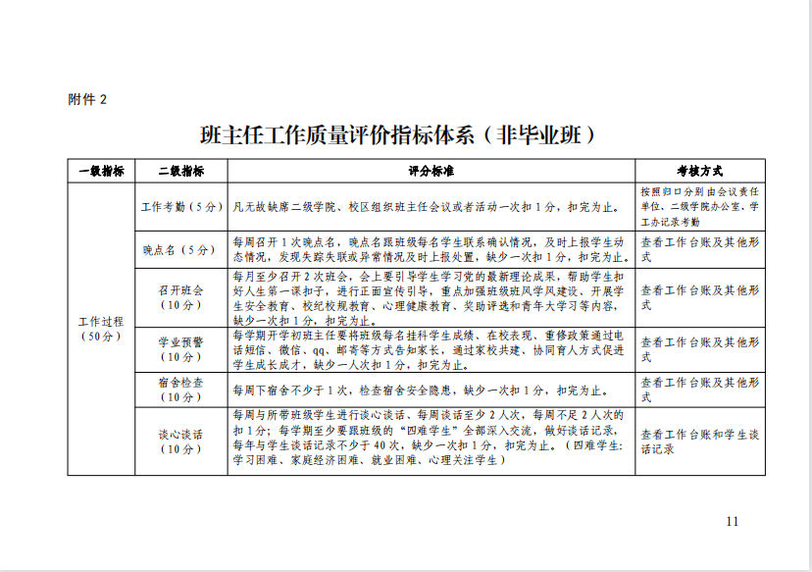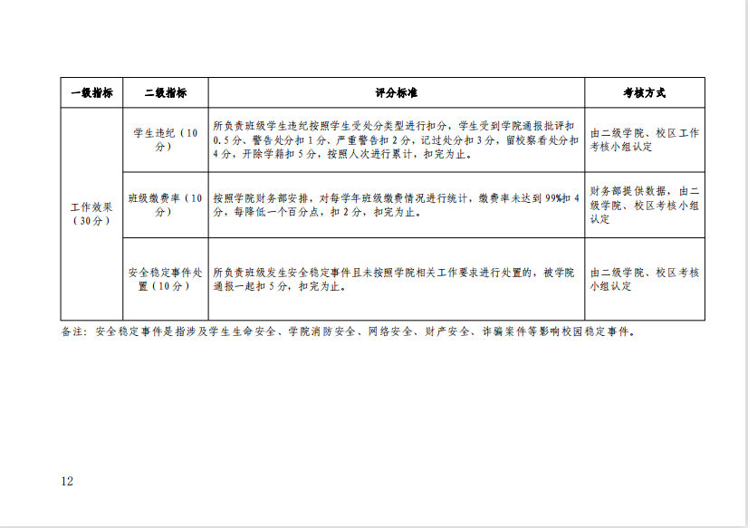

附件2：

**XX** 2024—2025学年班主任考核结果汇总表（毕业班级/非毕业班级）（模版）

|  |  |  |  |  |  |  |  |  |  |  |  |  |  |  |  |  |
| --- | --- | --- | --- | --- | --- | --- | --- | --- | --- | --- | --- | --- | --- | --- | --- | --- |
| **序号** | **班主任** | **所带班级** | **工作过程** | | | | | | **工作效果** | | | | | **实际得分** | **换算后得分** | **排序** |
| **工作考勤** | **晚点名**  **（至少34次）** | **召开班会**  **（至少20次）** | **学业预警** | **宿舍检查（至少34次）** | **谈心谈话（至少40次）** | **学生违纪** | **班级缴费率** | **安全稳定事件处置** | **就业率** | **学生毕业率** |
| **5分** | **5分** | **10分** | **10分** | **10分** | **10分** | **10分** | **10分** | **10分** | **10分** | **10分** |
| 1 |  |  |  |  |  |  |  |  |  |  |  |  |  |  |  |  |
| 2 |  |  |  |  |  |  |  |  |  |  |  |  |  |  |  |  |
| 3 |  |  |  |  |  |  |  |  |  |  |  |  |  |  |  |  |
| 4 |  |  |  |  |  |  |  |  |  |  |  |  |  |  |  |  |
| 5 |  |  |  |  |  |  |  |  |  |  |  |  |  |  |  |  |
| 6 |  |  |  |  |  |  |  |  |  |  |  |  |  |  |  |  |
| 7 |  |  |  |  |  |  |  |  |  |  |  |  |  |  |  |  |
| 8 |  |  |  |  |  |  |  |  |  |  |  |  |  |  |  |  |
| 9 |  |  |  |  |  |  |  |  |  |  |  |  |  |  |  |  |
| 10 |  |  |  |  |  |  |  |  |  |  |  |  |  |  |  |  |
| 11 |  |  |  |  |  |  |  |  |  |  |  |  |  |  |  |  |
| 12 |  |  |  |  |  |  |  |  |  |  |  |  |  |  |  |  |
|  | 注： | 1、毕业班按100分核算，非毕业班不统计就业率和学生毕业率，按80分换算为百分制核算。 | | | | | | | | | | | | | | |
|  |  | 1. 同一人带不同班者，取核算后得分的平均分。 2. 考核得分在 90 以上（含 90 分）、综合排名在全院班主任前 10%以内的，有资格参加学院优秀班主任的评选。 | | | | | | | | | | | | | | |

附件3：

XX 2024—2025学年度班主任工作质量评价考核结果公示（模版）

根据《武汉工程大学邮电与信息工程学院班主任工作质量评价考核办法（试行）》（院政发[2023]年5号）文件精神及学生工作部工作要求，XX组织开展了2024-2025学年班主任工作质量评价考核，经个人提交材料、XX考核小组按照《班主任工作质量评价考核指标体系》进行测评打分，测评结果经XX党政联席会讨论通过，现将结果公示如下：

|  |  |  |  |  |
| --- | --- | --- | --- | --- |
| **序号** | **学院、校区** | **班主任** | **所带班级** | **考核等次** |
|
| 1 | XX | XX | 班级XX、班级XX | 合格、优秀 |
| 2 |  |  |  |  |
| 3 |  |  |  |  |
| 4 |  |  |  |  |
| 5 |  |  |  |  |
| 6 |  |  |  |  |
| 7 |  |  |  |  |
| 8 |  |  |  |  |
| 9 |  |  |  |  |
| 10 |  |  |  |  |

公示时间：2025年6月XX日—6月XX日

公示期间，对以上内容有异议者可通过来电、邮件的形式反映公示存在的问题，联系人：二级学院、校区党政负责人 联系邮箱：XX 联系电话：XX。

学院、校区

2025年6月XX日

附件4：

**班主任报名登记表**

所在单位： 填表日期：　 年 月 日

|  |  |  |  |  |  |  |
| --- | --- | --- | --- | --- | --- | --- |
| 姓　名 |  | 性　别 |  | 出生年月 |  | （照片） |
| 政治面貌 |  | 民　族 |  | 籍　贯 |  |
| 毕业院校 |  | | 所学专业 |  | |
| 现任职务及职称 |  | | 最高学历 |  | |
| 来院工作时间 |  | | 联系方式（电话、QQ ） |  | | |
| 常住地址 |  | | | | | |
| 带班情况 | （曾带或现带班学院、班级数、班级名称等信息） | | | | | |
| 学习和工作履历 |  | | | | | |
| **本人承诺：立德树人，以生为本，热爱党的教育事业，热爱学生教育管理工作，帮助学生成长成才，遵守工作规范和劳动纪律。**  签名： 日期： | | | | | | |
| 备注 |  | | | | | |